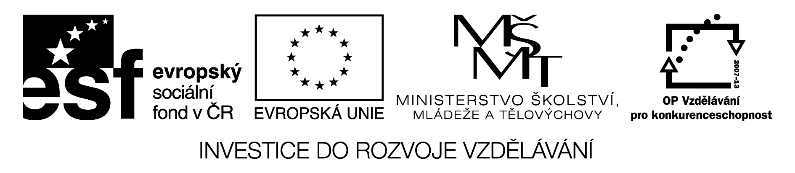

Číslo v digitálním archivu školy | VY_32_INOVACE_CJ1_01
Sada DUM | Český jazyk 1
Předmět | Český jazyk
Název materiálu | Písmeno a, A
Anotace | Text pracovního listu je určen k vyhledávání daného písmena. Žák písmena vyhledává a barevně označuje.
Autor | Mgr. Radka Mottlová
Jazyk | Český jazyk
Datum vytvoření | 15.10.2011
Očekávaný výstup | Žák bezpečně pozná písmeno a, A v tištěné podobě.
Stupeň a typ vzdělávání | Základní vzdělání – lehké mentální postižení
Klíčová slova | Písmeno a, písmeno A
Druh učebního materiálu | Pracovní list
Cílová skupina | Žák na 1. stupni speciální školy
Číslo projektu | CZ.1.07/1.4.00/21.1102

Písmeno a, A

Najdi v textu a barevně označ všechna písmena a, A.

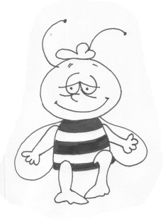
Áááá – Mája si v nádherném ránu protahuje spánkem zmuchlaná křidélka. Tvářičky noří do trávy, ve které září krůpěje rosy, sladká vůně šimrá včelku do sosáčku. „Dáme si rozcvičku? “ volá na ni zdálky rozjásaný Vilík. Ale dnes Máju k žádným honičkám nezláká. Celá udivená zírá na zázrak – z krásného jablíčka zakutáleného v trávě na ni šibalsky mrká jakási podivná, rozesmátá, okatá hlavička. Mája je zdvořilá: „Dobré ráno, ještě se neznáme, já jsem Mája.“ „Já… já..“ váhá červíček, „já jsem Jára. Mám moc málo přátel. Posnídáš se mnou šálek jablečné šťávy? Je výživná a zdravá!“

Zdroje:
Nakladatelství Svojtka & Co. Abeceda s včelkou Májou. 1. české vyd. Praha, ISBN 8072373560,s.5

